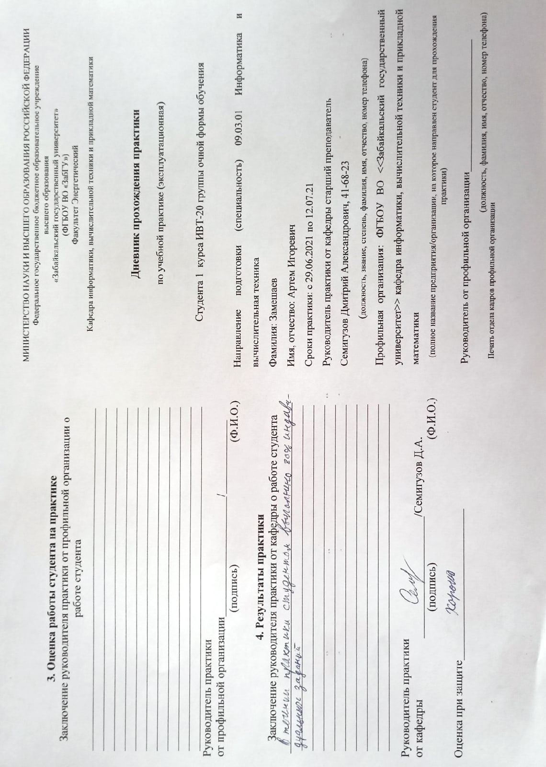

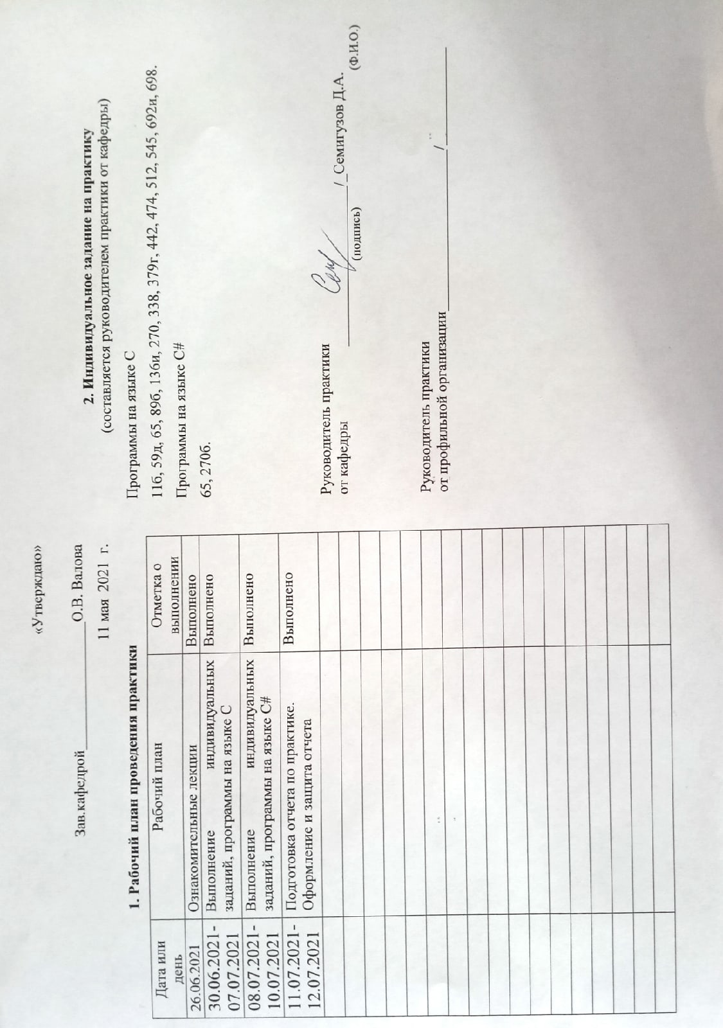

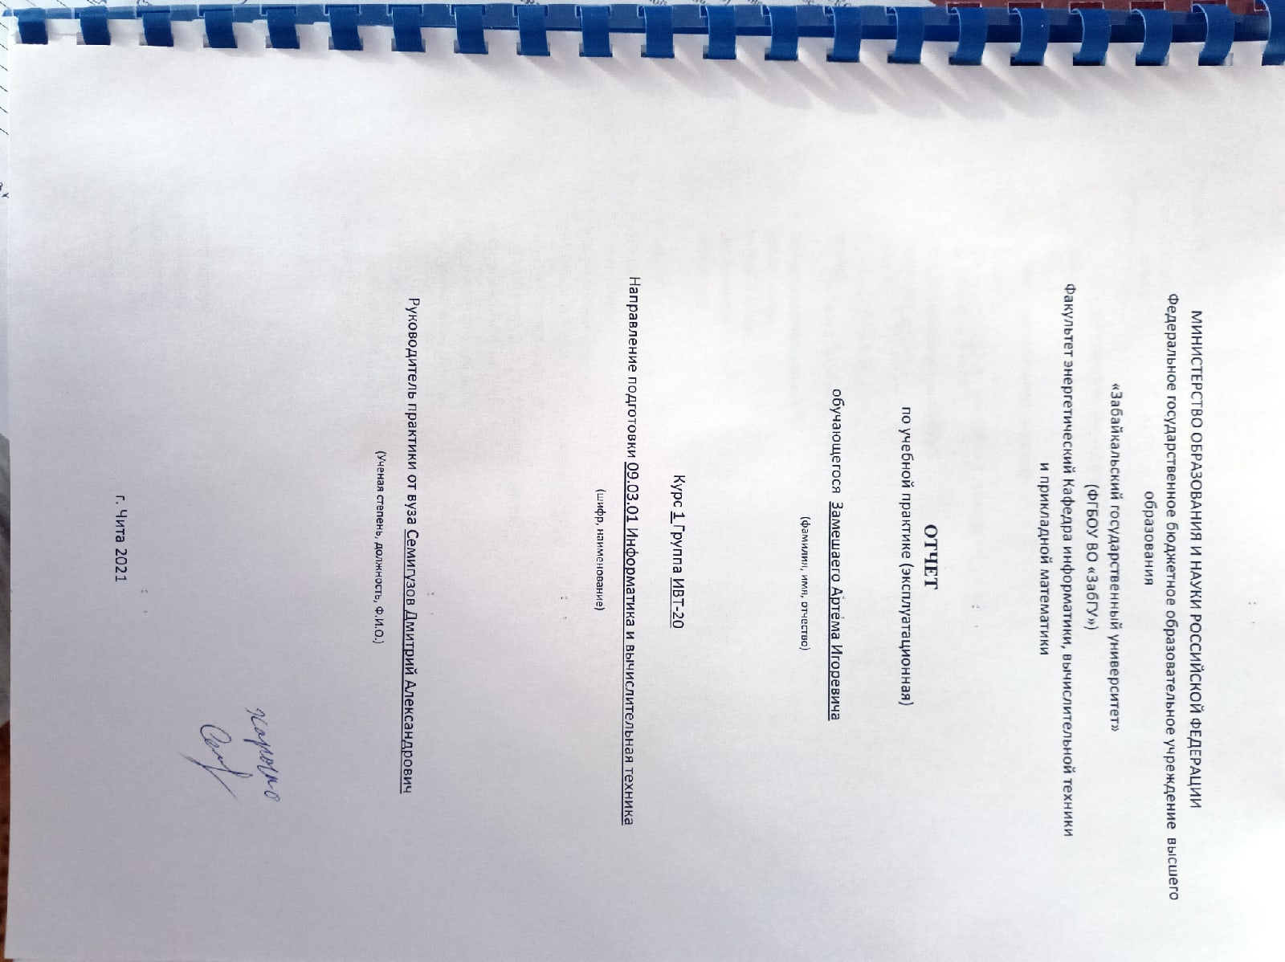

Задача 11б

#include <iostream>

#include <locale>

#include <stdio.h>

#include <math.h>

int main()

{

int x, y, z;

float a, b;

setlocale(LC_ALL, "rus");

puts("Введите значения x y z ");

scanf_s("%d%d%d", &x, &y, &z);

printf("Значение х= %d \n", x);

printf("Значение у= %d \n", y);

printf("Значение z= %d \n", z);

a = (3 + exp(y - 1)) / (1 + x * x * abs(y - sin(z) / cos(z)));

printf("Значение а=%f \n", a);

b = 1 + abs(y - x) + pow(y - x, 2) / 2 + pow(abs(x - y), 3) / 3;

printf("Значение b=%f \n", b);

system("pause");

return(0);

}

Задача 59д

#include <stdio.h>

#include <iostream>

#include <cmath>

using namespace std;

int main()

{

int x, y;

setlocale(LC_ALL, "rus");

cout << "Введите: x, y" << std::endl;

cin >> x >> y;

if (y + 2 * x <= 1 && y - 2 * x >= -1 && y + 2 * x >= -1 && y - 2 * x <= 1)

{

cout << "Принадлежит" << std::endl;

}

else {

cout << "Не принадлежит" << std::endl;

}

return 0;

}

Задача 65

#include <iostream>

#include <locale>

int main()

{

int a, s;

setlocale(LC_ALL, "rus");

printf("Введите число <99\n");

scanf_s("%d", &a);

s = a / 10 + a % 10;

if (a * a == s * s * s) printf("Верно\n");

else printf("Не верно\n");

return 0;

}

86б

#include <iostream>

# include <locale>

using namespace std;

int main()

{

int n;

int sum = 0;

setlocale(LC_ALL, "rus");

printf ( "Введите число n = ");

cin >> n;

while (n != 0)

{

sum += n % 10;

n /= 10;

}

cout << "sum = " << sum << endl;

return 0;

}

Задача 136и

#include <stdlib.h>

#include <stdio.h>

#include <locale.h>

#include <time.h>

struct Node

{

double Value;

struct Node* Next;

};

struct Node* Add(struct Node* Head, double Value)

{

struct Node* temp = (struct Node*)malloc(sizeof(struct Node));

temp->Value = Value;

temp->Next = Head;

return temp;

}

void PrintList(struct Node* Head, const char* text)

{

printf("%s\n", text);

struct Node* p = Head;

while (p != NULL) {

printf(" %.1lf", p->Value);

p = p->Next;

}

printf("\n");

}

long double fact(int N)

{

if (N < 0)

return 0;

if (N == 0)

return 1;

else

return N * fact(N - 1);

}

double Sum(struct Node* Head)

{

double s = 0; int i = 0;;

struct Node* p = Head;

while (p != NULL) {

s = s + p->Value / fact(i);

i++;

p = p->Next;

}

return s;

}

int main()

{

setlocale(LC_ALL, "");

srand(time(0));

struct Node* L = NULL;

for (int i = 0; i <= 10; i++)

L = Add(L, rand() % 90 + 10);

PrintList(L, "Список:");

printf("Сумма ряда: %.2lf\n", Sum(L));

system("pause");

return 0;

}

Задача 270

#include <stdlib.h>

#include <stdio.h>

#include <locale.h>

#include <time.h>

struct Node

{

double Value;

struct Node* Next;

};

struct Node* Add(struct Node* Head, double Value)

{

struct Node* temp = (struct Node*)malloc(sizeof(struct Node));

temp->Value = Value;

temp->Next = Head;

return temp;

}

void PrintList(struct Node* Head, const char* text)

{

printf("%s\n", text);

struct Node* p = Head;

while (p != NULL) {

printf(" %.1lf", p->Value);

p = p->Next;

}

printf("\n");

}

long double fact(int N)

{

if (N < 0)

return 0;

if (N == 0)

return 1;

else

return N * fact(N - 1);

}

double Sum(struct Node* Head)

{

double s = 0; int i = 0;;

struct Node* p = Head;

while (p != NULL) {

s = s + p->Value / fact(i);

i++;

p = p->Next;

}

return s;

}

int main()

{

setlocale(LC_ALL, "");

srand(time(0));

struct Node* L = NULL;

for (int i = 0; i <= 10; i++)

L = Add(L, rand() % 90 + 10);

PrintList(L, "Список:");

printf("Сумма ряда: %.2lf\n", Sum(L));

system("pause");

return 0;

}

Задача 338

#include <stdlib.h>

#include <stdio.h>

#include <windows.h>

#include <string.h>

#include <stdbool.h>

int main()

{

SetConsoleCP(1251);

SetConsoleOutputCP(1251);

int na = 25, nb;

printf("Массив А:\n");

int* a = (int*)malloc(sizeof(int) * na);; //выделяем память

for (int i = 0; i < na; i++) //бежим по элементам

{

a[i] = rand() % 1000;

printf("%5d", a[i]); //выводим их

}

printf("\n");

printf("Введимте размерность массива B: ");

scanf("%d", &nb);

printf("Массив B:\n");

int* b = (int*)malloc(sizeof(int) * nb);; //выделяем память

for (int i = 0; i < nb; i++) //бежим по элементам

{

b[i] = rand() % 1000;

printf("%5d", b[i]); //выводим их

}

printf("\n");

bool IsF = true;

for (int i = 0; i < na && IsF; i++)

{

bool IsF2 = false;

for (int j = 0; j < nb && !IsF2; j++)

if (a[i] == b[j])

IsF2 = true;

IsF = IsF2;

}

if (IsF)

printf("Верно\n");

else

printf("Не верно\n");

system("pause");

return 0;

Задача 379г

#include <stdio.h>

#include <stdlib.h>

#include <windows.h>

#include <math.h>

void main()

{

SetConsoleOutputCP(1251);

int n, m;

printf("Введите n: ");

scanf_s("%d", &n);

printf("Введите m: ");

scanf_s("%d", &m);

printf("Матрица А:\n");

double** a = (double**)malloc(sizeof(double*) * n);

for (int i = 0; i < n; i++)

{

a[i] = (double*)malloc(sizeof(double) * m);

for (int j = 0; j < m; j++)

{

a[i][j] = rand() % 90 + 10;

printf("\t%.1lf", a[i][j]);

}

printf("\n");

}

printf("Массив B:\n");

double* b = (double*)malloc(sizeof(double) * n);

for (int i = 0; i < n; i++)

{

b[i] = 0;

for (int j = 0; j < m; j++)

b[i] += a[i][j];

b[i] /= m;

printf("\t%.1lf", b[i]);

}

printf("\n");

system("pause");

}

Задача 442

#include <stdio.h>

#include <stdlib.h>

#include <windows.h>

#include <math.h>

double* CreateArray(int n, int beginX, int EndX)

{

double* a = (double*)malloc(sizeof(double) * n);;

for (int i = 0; i < n; i++)

a[i] = rand() % (EndX - beginX + 1) + beginX;

return a;

}

void PrintArray(double* a, int n, const char* str)

{

printf("%s", str);

for (int i = 0; i < n; i++)

printf("%6.1lf", a[i]);

printf("\n");

}

double Len(double x1, double y1, double x2, double y2)

{

return sqrt(pow((x2 - x1), 2) + pow((y2 - y1), 2));

}

void main()

{

SetConsoleOutputCP(1251);

int n = 10;

double* x = CreateArray(n, 10, 99);

double* y = CreateArray(n, 10, 99);

PrintArray(x, n, "X: ");

PrintArray(y, n, "Y: ");

double p = Len(x[0], y[0], x[n - 1], y[n - 1]);

for (int i = 1; i < n; i++)

p = p + Len(x[i - 1], y[i - 1], x[i], y[i]);

printf("Периметр: %.2lf", p);

printf("\n");

system("pause");

}

Задача 474д

#include <stdio.h>

#include <stdlib.h>

#include <windows.h>

#include <math.h>

double* CreateArray(int n, int beginX, int EndX)

{

double* a = (double*)malloc(sizeof(double) * n);;

for (int i = 0; i < n; i++)

a[i] = rand() % (EndX - beginX + 1) + beginX;

return a;

}

void PrintArray(double* a, int n, const char* str)

{

printf("%s", str);

for (int i = 0; i < n; i++)

printf("%6.1lf", a[i]);

printf("\n");

}

double Len(double x1, double y1, double x2, double y2)

{

return sqrt(pow((x2 - x1), 2) + pow((y2 - y1), 2));

}

void main()

{

SetConsoleOutputCP(1251);

int n = 10;

double* x = CreateArray(n, 10, 99);

double* y = CreateArray(n, 10, 99);

PrintArray(x, n, "X: ");

PrintArray(y, n, "Y: ");

double p = Len(x[0], y[0], x[n - 1], y[n - 1]);

for (int i = 1; i < n; i++)

p = p + Len(x[i - 1], y[i - 1], x[i], y[i]);

printf("Периметр: %.2lf", p);

printf("\n");

system("pause");

}

Задача 512

#include <iostream>

#include <fstream>

#include <string>

#include <Windows.h>

using namespace std;

int main()

{

SetConsoleCP(1251);

SetConsoleOutputCP(1251);

ifstream fin("file.txt");

if (fin.is_open())

{

char ch;

do

{

string name;

setlocale(LC_ALL, "rus");

cout << "Введите ФИО: ";

getline(cin, name);

string name_f;

string number;

int flag = 0;

while (true)

{

string temp;

fin >> temp;

name_f = temp + ' ';

fin >> temp;

if (fin.eof()) break;

name_f.append(temp);

fin >> number;

if (name_f == name)

{

cout << name << ' ' << number << endl;

flag = 1;

}

}

if (flag == 0) cout << "Не найден!" << endl;

cout << "Продолжить? (Y/N): ";

(cin >> ch).get();

if (ch != 'y')

{

fin.close();

break;

}

flag = 0;

fin.clear();

fin.seekg(0);

} while (true);

}

else cout << "Ошибка!" << endl;

system("pause");

return 0;

}

Задача 545

#include <iostream>

#include<stdio.h>

#include<conio.h>

struct Titem {

int n;

Titem* next, * prev;

} *first, * s, * p;

int n, m;

void add_item(int v) {

Titem* p;

if (s == NULL && first == NULL) {

s = new Titem;

s->n = v;

s->next = NULL;

s->prev = NULL;

first = s;

}

else {

p = new Titem;

p->n = v;

p->next = NULL;

p->prev = s;

s->next = p;

s = p;

}

return;

}

int main()

{

int i;

setlocale(LC_ALL, "Rus");

printf("\nвведите число n: ");

scanf_s("%d", &n);

printf("\nвведите число m: ");

scanf_s("%d", &m);

for (i = 0; i < n; i++)

add_item(i + 1);

s->next = first;

first->prev = s;

p = first;

for (i = 0; i < n; i++) {

printf("%d ", p->n); //Вывод на экран исходного списока

p = p->next;

}

printf("\n");

s = first;

while (n > 1)

{ // удаление m-го

p = s;

for (i = 1; i < m; i++)

p = p->next;

p->next->prev = p->prev;

p->prev->next = p->next;

s = p->next;

delete p;

n--;

}

printf("Оставшийся: %d ", s->n); //Вывод на экран номера оставшигося

_getch();

return 0;

}

Задача 692и

#include <stdlib.h>

#include <stdio.h>

#include <locale.h>

#include <time.h>

double** CreateMatrix(int n, int m, int beginX, int EndX)

{

double** a = (double**)malloc(sizeof(double*) * n);

for (int i = 0; i < n; i++)

{

a[i] = (double*)malloc(sizeof(double) * m);

for (int j = 0; j < m; j++)

a[i][j] = rand() % (EndX - beginX + 1) + beginX;

}

return a;

}

void PrintMatrix(double** a, int n, int m, const char* str)

{

printf("%s\n", str);

for (int i = 0; i < n; i++)

{

for (int j = 0; j < m; j++)

printf("%7.1lf", a[i][j]);

printf("\n");

}

}

double Max(double** a, int n)

{

double m = a[0][0];

for (int i = 0; i < n; i++)

for (int j = 0; j <= i; j++)

if (a[i][j] > m)

m = a[i][j];

return m;

}

int main()

{

setlocale(LC_ALL, "");

srand(time(0));

int n = 5;

double** a = CreateMatrix(n, n, -99, 99);

PrintMatrix(a, n, n, "Матрица: ");

printf("Максимальный элемент: %.2lf\n", Max(a, n));

system("pause");

return 0;

}

Задача 698

#include <stdlib.h>

#include <stdio.h>

#include <windows.h>

#include <string.h>

int main()

{

SetConsoleCP(1251);

SetConsoleOutputCP(1251);

int n;

printf("Введимте размерность матрицы: ");

scanf_s("%d", &n);

int** a = (int**)malloc(sizeof(int*) * n);

for (int i = 0; i < n; i++)

{

a[i] = (int*)malloc(sizeof(int) * n);

for (int j = 0; j < n; j++)

{

a[i][j] = rand() % 90 + 10;

printf("%5d", a[i][j]);

}

printf("\n");

}

int** b = (int**)malloc(sizeof(int*) * n);

for (int i = 0; i < n; i++)

{

b[i] = (int*)malloc(sizeof(int) * n);

for (int j = 0; j < n; j++)

{

b[i][j] = 0;

for (int k = 0; k < n; k++)

b[i][j] += a[i][k] * a[k][j];

}

}

printf("Матрица в квадрате:\n");

for (int i = 0; i < n; i++)

{

for (int j = 0; j < n; j++)

printf("%7d", b[i][j]);

printf("\n");

}

system("pause");

return 0;

}

Задача С# 65

using System;

using System.Collections.Generic;

using System.ComponentModel;

using System.Data;

using System.Drawing;

using System.Linq;

using System.Text;

using System.Threading.Tasks;

using System.Windows.Forms;

namespace _65_проект

{

public partial class Form1 : Form

{

public Form1()

{

InitializeComponent();

}

private void button1_Click(object sender, EventArgs e)

{

string n = textBox1.Text;

string itog = textBox2.Text;

int n_1 = Convert.ToInt32(n);

int s = n_1 / 10 + n_1 % 10;

if (n_1 * n_1 == s * s * s)

textBox2.Text = ("Верно");

else

textBox2.Text = ("Не верно");

}

}

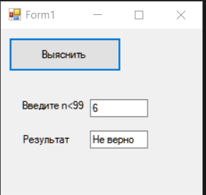 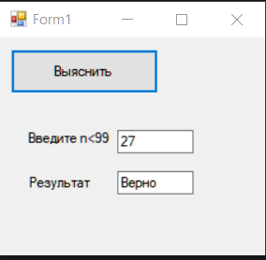

Задача 270б

using System;

using System.Collections.Generic;

using System.ComponentModel;

using System.Data;

using System.Drawing;

using System.Linq;

using System.Text;

using System.Threading.Tasks;

using System.Windows.Forms;

namespace _270б_Форма

{

public partial class Form1 : Form

{

public Form1()

{

InitializeComponent();

}

private void button1_Click(object sender, EventArgs e)

{

string str = textBox1.Text;

string Word = str.Split(' ')[0];

Word = Word.ToUpper();

str = Word + str.Substring(Word.Length, str.Length - Word.Length);

textBox2.Text = str;

}

}

}

